

|  |
| --- |
| Báo cáo bài tập web java servlet/jsb |
|  |
| May 4  Môn: Lập trình ứng dụng Java  Giảng viên: Trần Văn Khiết  Sinh viên: Trần Quốc Anh |

Áp dụng kỹ thuật:

* Xây dụng trang web theo mô hình 3 lớp ( DAO, DTO, BUS ), được phân biệt ở trong 3 package ( trong bài này là các package model – BUS, DAO – DAO, BUS được sử dụng trực tiếp tại các trang jsp ).
* Sử dụng triệt để các câu truy vấn SQL để tìm ra danh sách các sản phẩm phù hợp chứ không phải kĩ thuật truyền thống tải dữ liệu vào web rồi thực thi trên đó.
* Kỹ thuật Servlet bổ sung nội dung cho các jsp.
* Cơ sở dữ liệu sử dụng là SQL server.

Các chức năng chính:

Ngoài các chức năng đọc và hiển thị dữ liệu ra bên ngoài, cùng với các thao tác chỉnh sữa để giao diện phù hợp thì trang web cũng có một số chức năng khác. Trang web vẫn chưa làm cơ chế đăng nhập, nhưng đã làm được màn hình quản lý của admin ở mức xem thông tin, dữ liệu.

Phân trang:

* Cơ chế phân trang, mỗi trang bao gồm 8 sản phẩm trên 25 sản phảm hiện đang lưu và sử dụng trong CSDL. Ở mỗi trang có 2 nút button là PREV và NEXT dùng để chuyển lên/quay lùi đi một trang. Trong các trường hợp nếu như là trang đầu thì sẽ không có button PREV, hoặc trang cuối thì sẽ không có button NEXT.

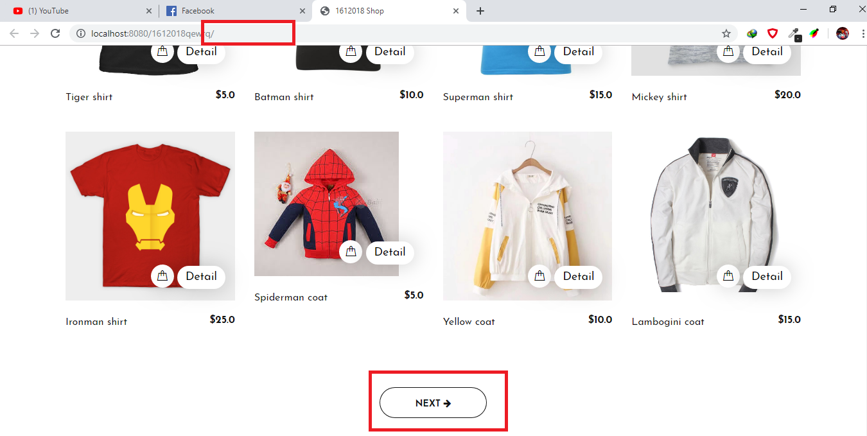

*Trang đầu tiên không có button PREV*

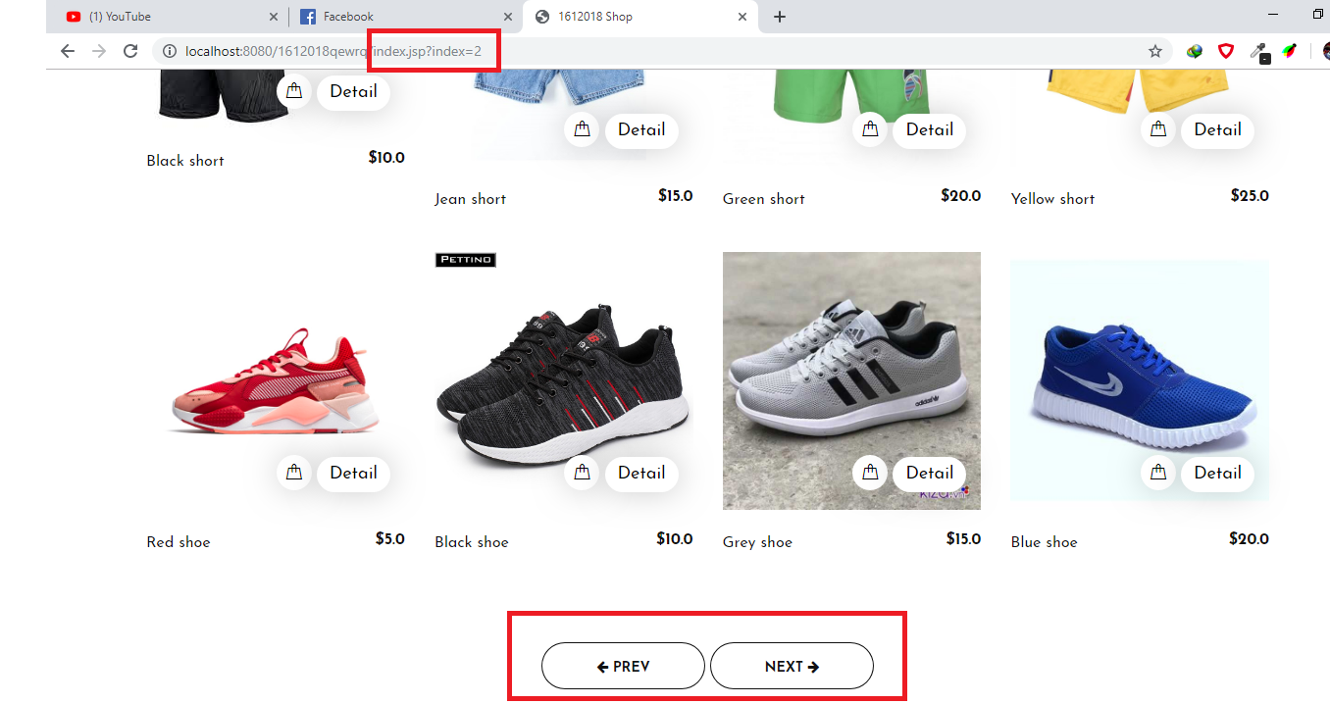

*Trang 2 có cả button*

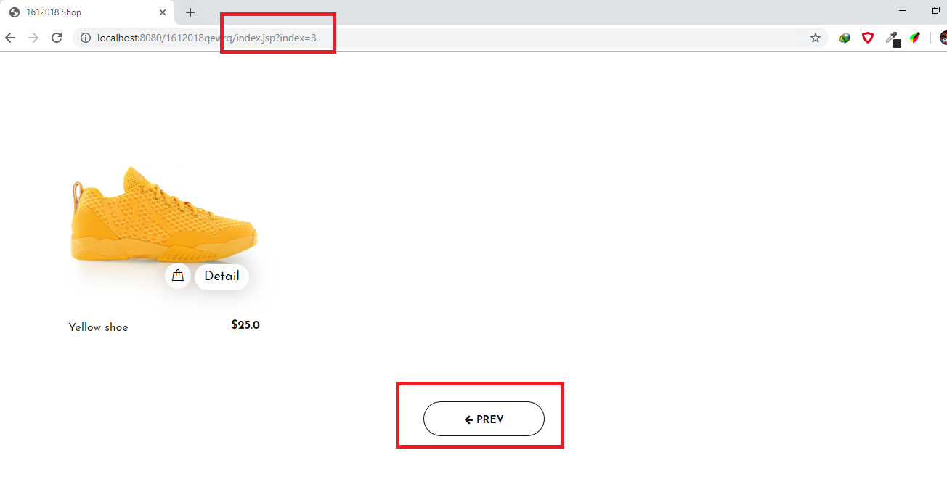

*Trang cuối không có button NEXT*

Tìm kiếm:

* Người dùng nhập tên mà mình muốn tìm vào khung tìm kiếm, sau khi nhập xong thì click vào button để bắt đầu tìm kiếm.

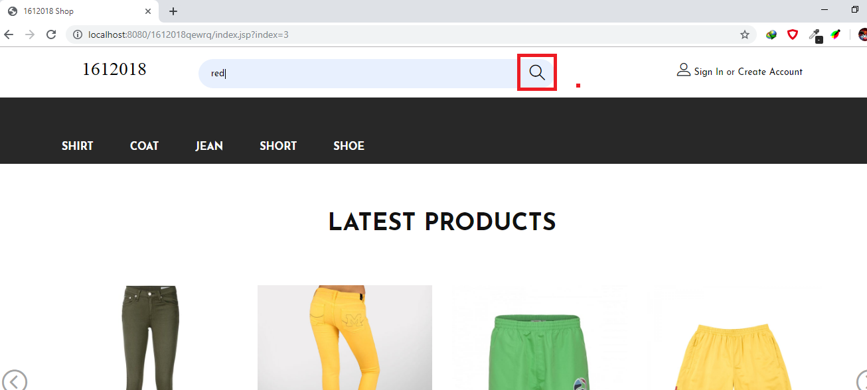

* Sau khi tìm kiếm thành công, trang web sẽ đưa ra danh sách các sản phẩm có tên mà có liên quan đến từ tìm kiếm, trong trường hợp này là “red”.

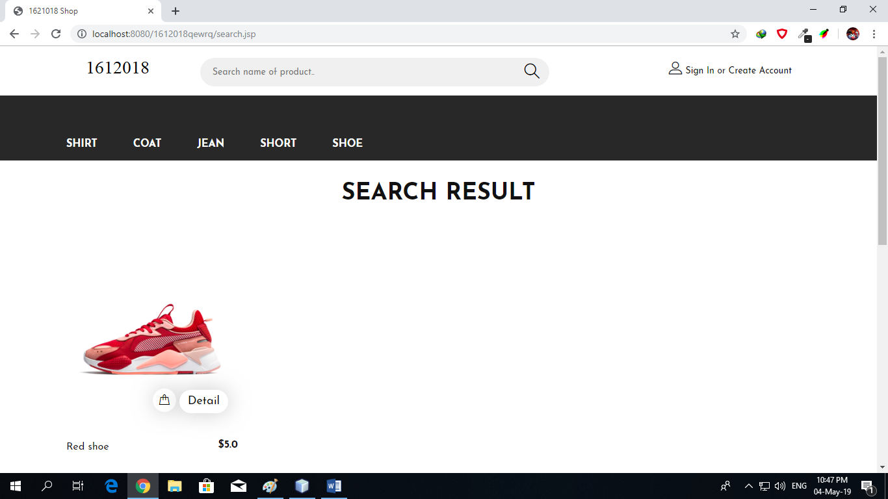

* Trong trường hợp mà tên người dùng tìm kiếm không có thì kết quả trang trả về sẽ là trống.

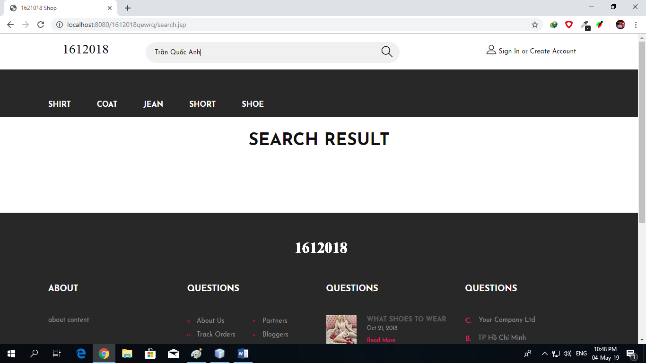

Xem thông tin quản lý:

Đây là chức năng quản lý của admin nhằm để xem thông tin của các loại , và các sản phẩm.

* Nhập thêm vào phía sau đuôi của trang web chính “admin”

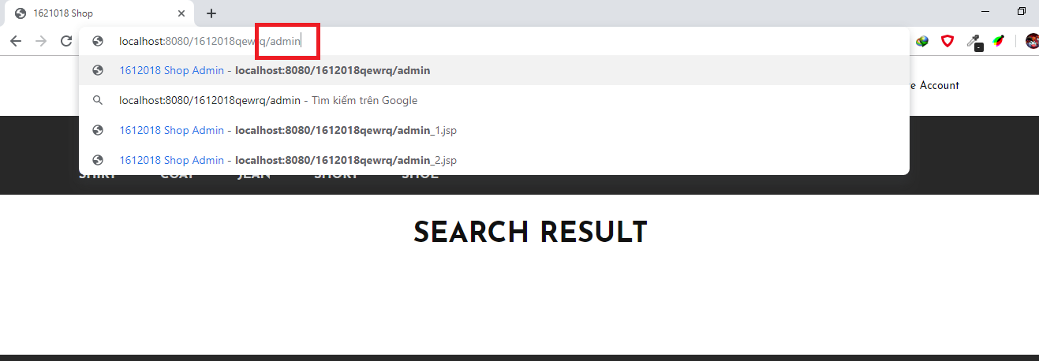

* Đây là kết quả:

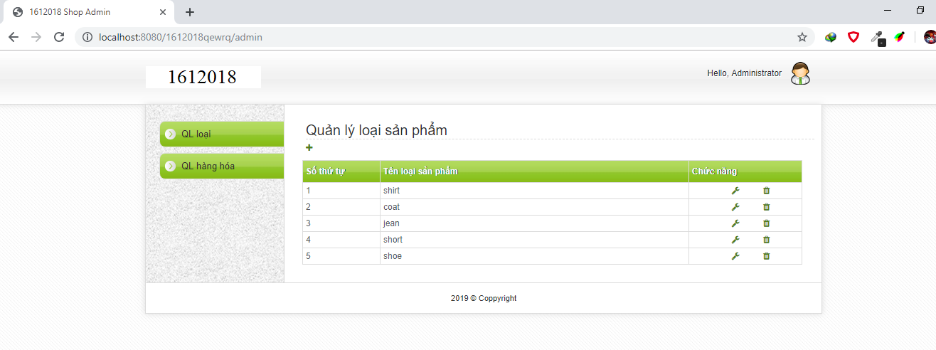

* Trong trang này có 2 tab là tab QL loại nhằm để xem thông tin các loại sản phẩm ( như hình trên ) và tab QL hàng hóa nhằm để xem thông tin các loại hàng hóa.

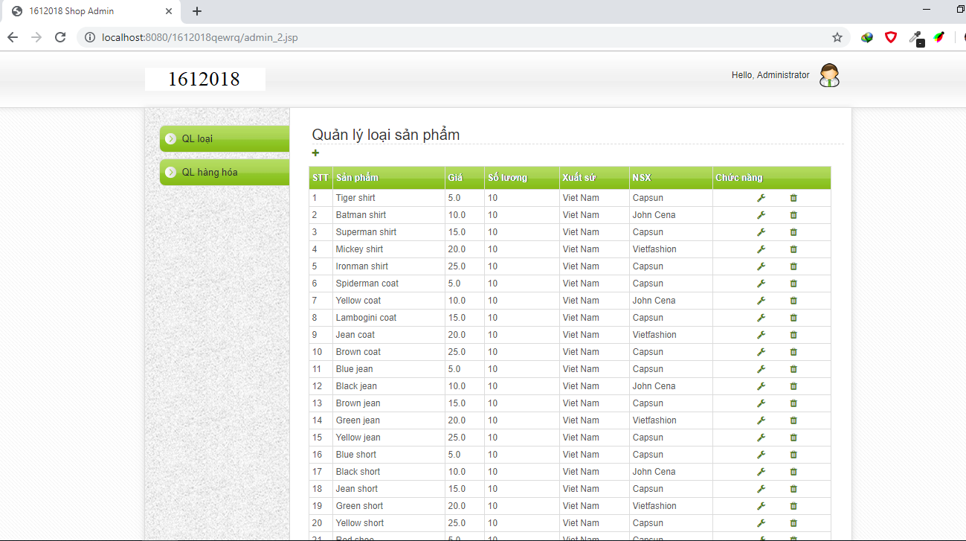

Link youtube:

<https://youtu.be/9MAazpSEbVU>

Đánh giá bài tập:

|  |  |  |
| --- | --- | --- |
| Chức năng | Điểm tối đa | Điểm đánh giá |
| Khách – trang chủ | 1.5 | 1.5 |
| Khách – Danh sách sản phẩm theo loại | 1.5 | 1.5 |
| Khách – Chi tiết sản phẩm | 1.5 | 1 |
| Khách – Tìm kiếm | 1.5 | 1.5 |
| Quản lý – Quản lý sản phẩm | 2.0 | 0.5 |
| Quản lý – Quản lý hàng hóa | 2.0 | 0.5 |
| Tổng kết | 10 | 7.5 |